В программе реализована связь UDP по порту 1010.

**Сервер**

Используется локальная база данных типа PostgresSQL приложенная к проекту(pg_dump версия) с помощью драйвера QPSQL для Qt.  
В приложение сервер внесены стандартные данные для подключение приведенные ниже:

|  |  |
| --- | --- |
| Название базы данных | postgres |
| Имя хоста | localhost |
| Имя пользователя | postgres |
| Пароль | 0000 |

На стороне сервера реализован unit тест c использованием QTest проверяющий корректность считывания данных.

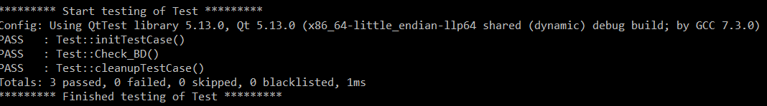

**Клиент**

Сторона клиента представляет собой оконное приложение виджет в котором выводятся данные из БД, а также найденное расстояние между точками. Данное приложение не требует особых условий для работы.

На стороне клиента так же реализован unit тест c использованием QTest проверяющий вывод данных в таблицу виджета.

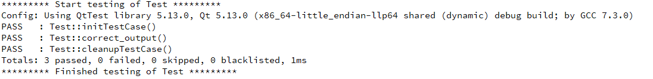

Запуск производится в очередности Клиент-> Сервер.

В проекте вложены release версии приложений(client.exe и server.exe) с необходимыми dll, которые корректно отработают при запуске локальной базы данных, а так же приложены проекты для сбора в среде Qt.